# GL-S10 二次开发指南 V1.0 -- GL-iNet

|  |  |  |  |
| --- | --- | --- | --- |
| 版本 | 更改项 | 作者 | 日期 |
| 1.0 | 第一版 | 何丰 | 2020.04.15 |

## 搭建开发环境

GL-S10主模块采用乐鑫的ESP32-WROOM-32U，开发环境可基于window、 linux和macOS。用户可按自己的编程喜好选择基于C语音的ESP-IDF平台（乐鑫官方开源SDK）、 AWS freeRTOS平台（AWS官方开源SDK）或者基于C++的arduino IDE平台（乐鑫官方提供组件）。

请按照您选择的开发平台搭建环境：

ESP-IDF：<https://docs.espressif.com/projects/esp-idf/en/v3.3/get-started-cmake/index.html>

AWS freeRTOS：<https://docs.aws.amazon.com/freertos/latest/userguide/getting_started_espressif.html>

Arduino IDE：<https://github.com/espressif/arduino-esp32>

注：本指南以下内容皆以ESP-IDF（linux）为开发环境编写，部分步骤在其他平台不能通用。

## 样例源码下载及编译

样例源码仓库：<https://github.com/gl-inet/s10>

编译步骤：

注：编译样例前请先确认您的开发环境（ESP-IDF）是否已搭建成功。

1. 样例源码下载：

mkdir esp32

cd esp32

git clone

cd demo/esp32

1. 配置：

make menuconfig

（1）修改flash SPI speed为80MHz和flash size为4MB

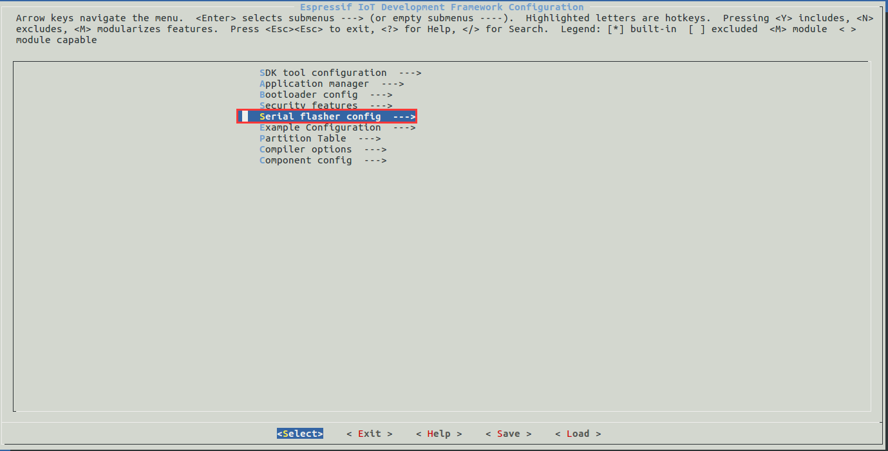

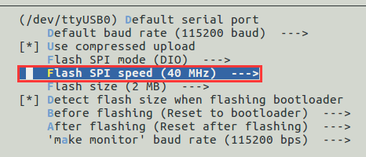

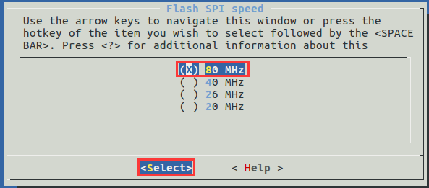

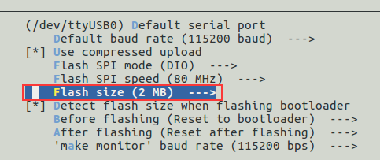

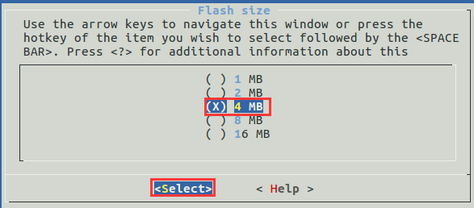

（2）修改partition table（分区表）

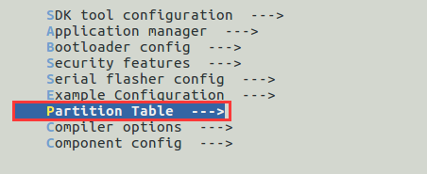

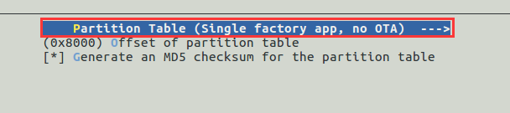

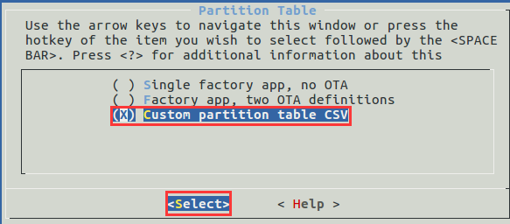

（3）配置网口

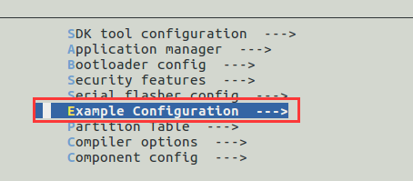

修改成如下图所示：

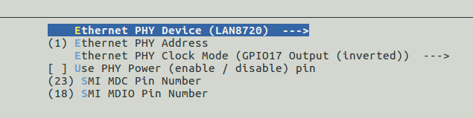

1. 编译：

make all –j4

初次编译用时会较长，当打印如下信息时即为编译完成。

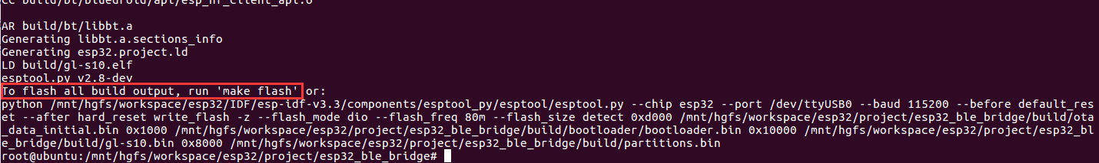

## 固件烧录、debug调试

### 3.1 串口连接GL-S10与PC

GL-S10引出了两路uart，uart0用于烧录和debug打印；uart1目前并未使用，留给客户按需接入外设。

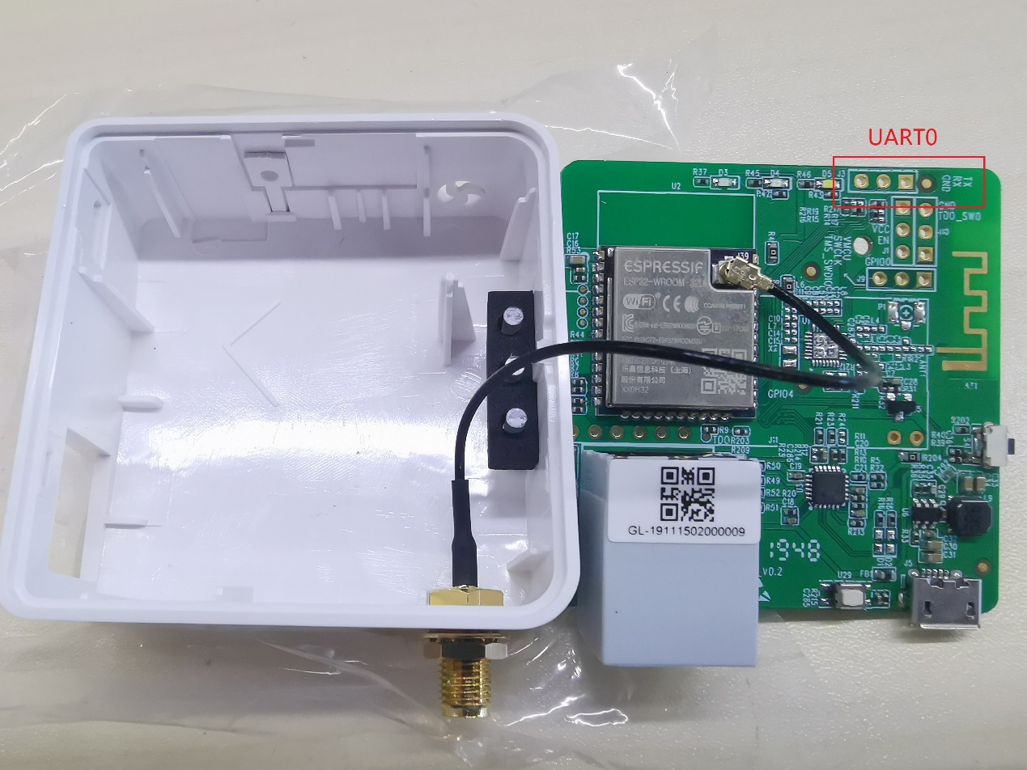

如图所示，uart0从右往左分别是：TX/RX/GND。用户可使用USB转uart将GL-S10连接到PC上。Uart0默认的波特率为115200，数据位8，停止位1，校验位0。

### 固件烧录

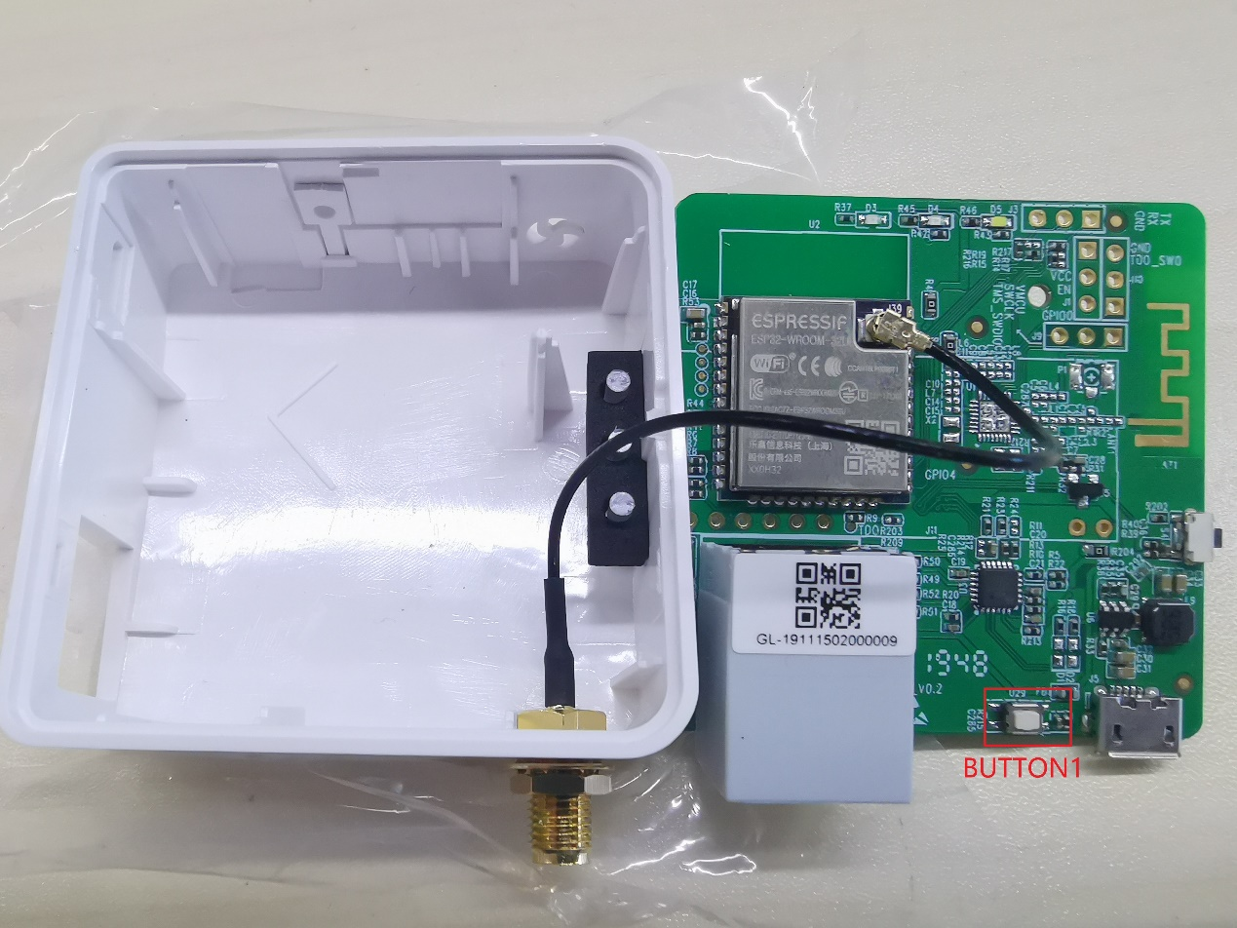

开始烧录前，请先将GL-S10连接至PC，按住图中所示的BUTTON1，然后上电。请注意此时的GL-S10连接的是否是/dev/ttyUSB0。如果不是，请修改配置表中的串口默认配置，如下图所示

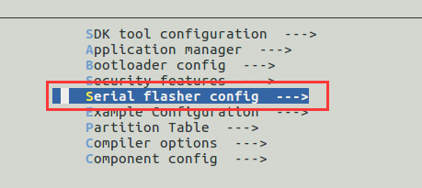

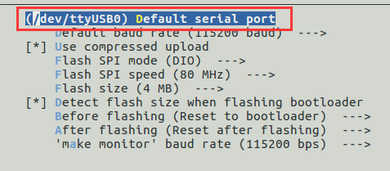

如果您使用linux的esp-idf环境，可以直接使用“**make flash**”指令烧录。当打印出如图所示的信息，表示当前已烧录完成。

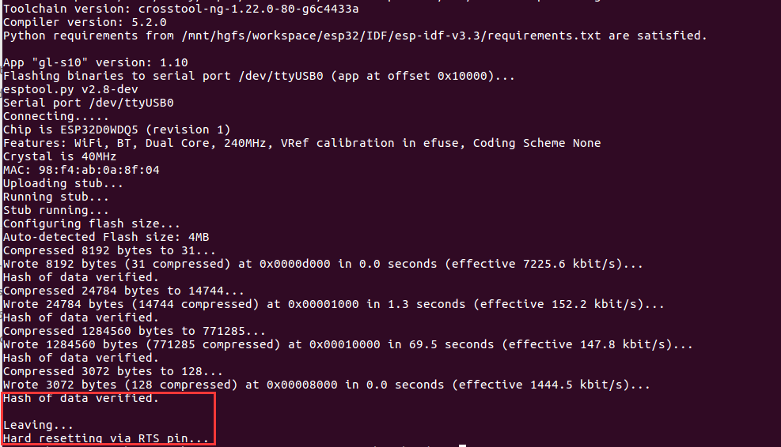

如果您使用的是window的环境，并且从样例仓库的release目录下下载了固件，可以直接使用flash下载工具烧录固件（不需要IDF环境）。

Flash工具下载地址：<https://www.espressif.com/sites/default/files/tools/flash_download_tools_v3.6.8_0.zip>

### debug调试

debug调试也是通过烧录的串口进行。在GL-S10烧录完成后，输入“**make monitor**”。当打印出如图所示的信息后，将GL-S10重新上电，即可看到debug打印。

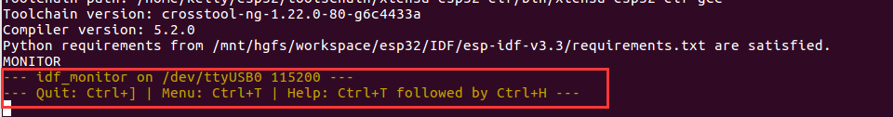

## OTA升级固件

出厂的GL-S10固件都带有OTA升级的功能。如果您不希望通过拆壳连接串口烧录，也可以使用OTA更换固件。

GL-S10的OTA是通过http访问服务器获取固件，相关操作步骤见GL-S10 BLE-Gateway User Guide